Vlastivědný kroužek Zlonicka vás zve na výstavu

František Saifrt
Můj vnitřní svět

VÝSTAVA OBRAZŮ pana františka saifrta z velvar, bude zahájena u PŘÍLEŽITOSTI setkání konaného na farní zahradě v den Zlonické pouti dne 14. SRPNA. VERNISÁŽ výstavy začíná
v 11 hodin v budově fary.

Fara Zlonice – Pejšova 47, Zlonice
Vernisáž výstavy: neděle 14. srpna v 11 hodin
Výstava je přístupná v září: středa 16 – 18 hodin
sobota 14 - 17 hodin
(nebo po telefonické dohodě – mobil: 602 311 670, 734 871 471)

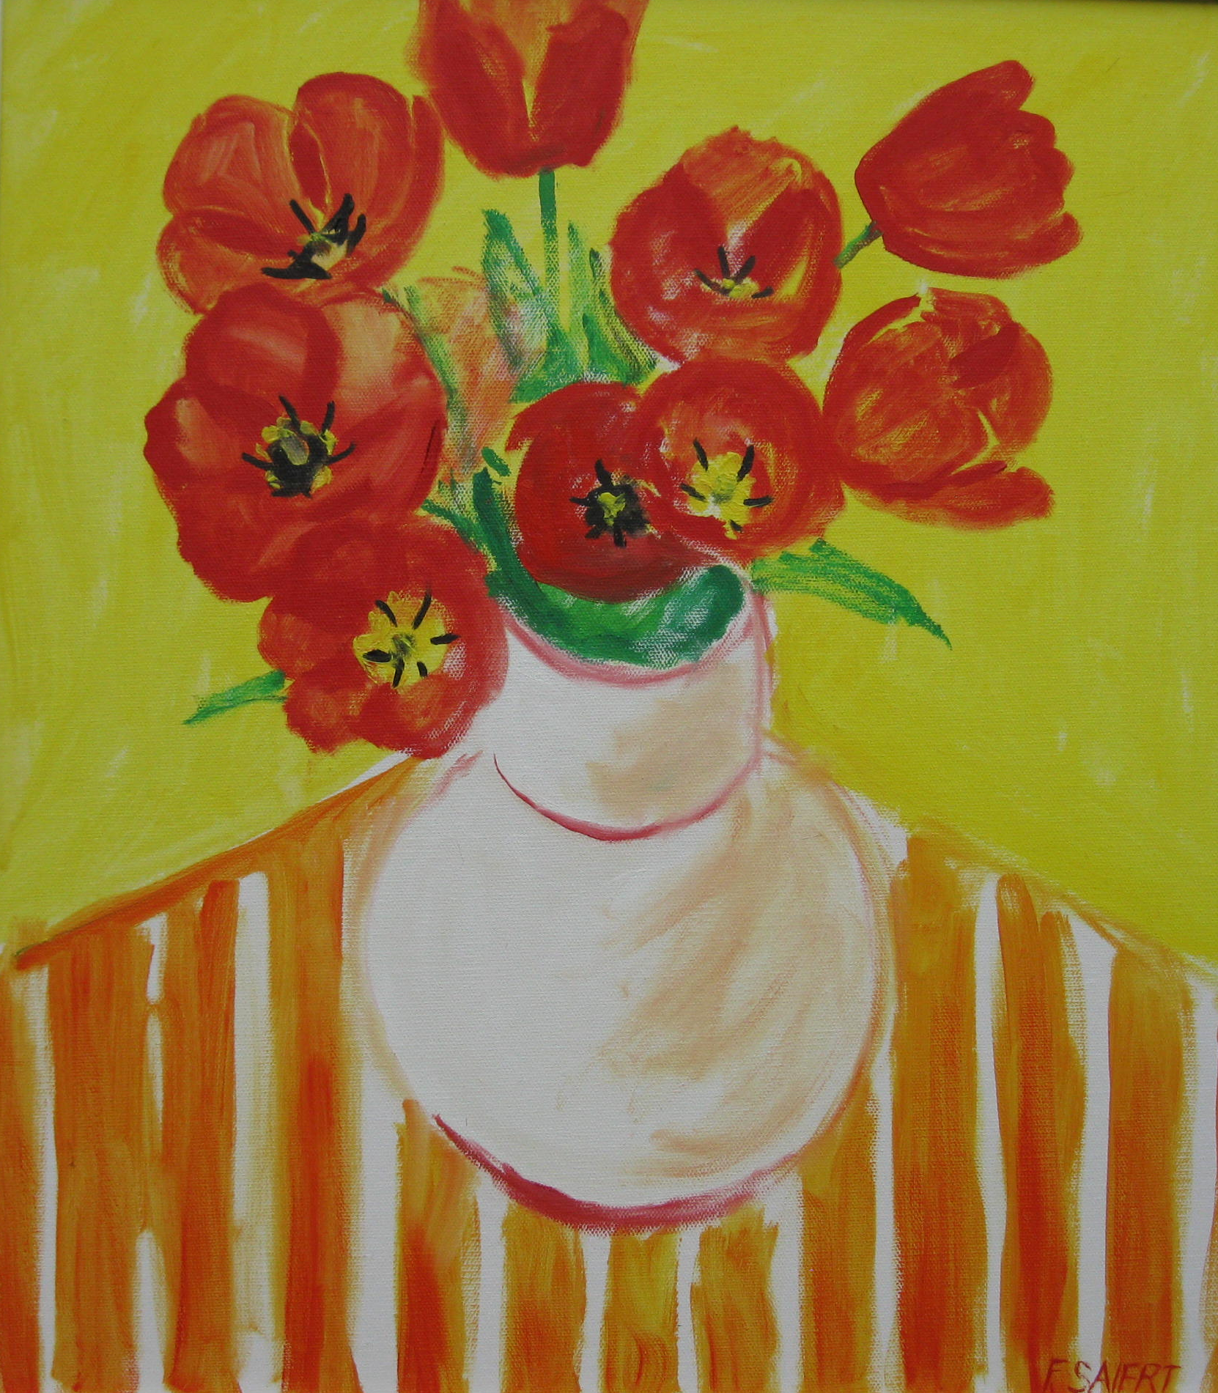
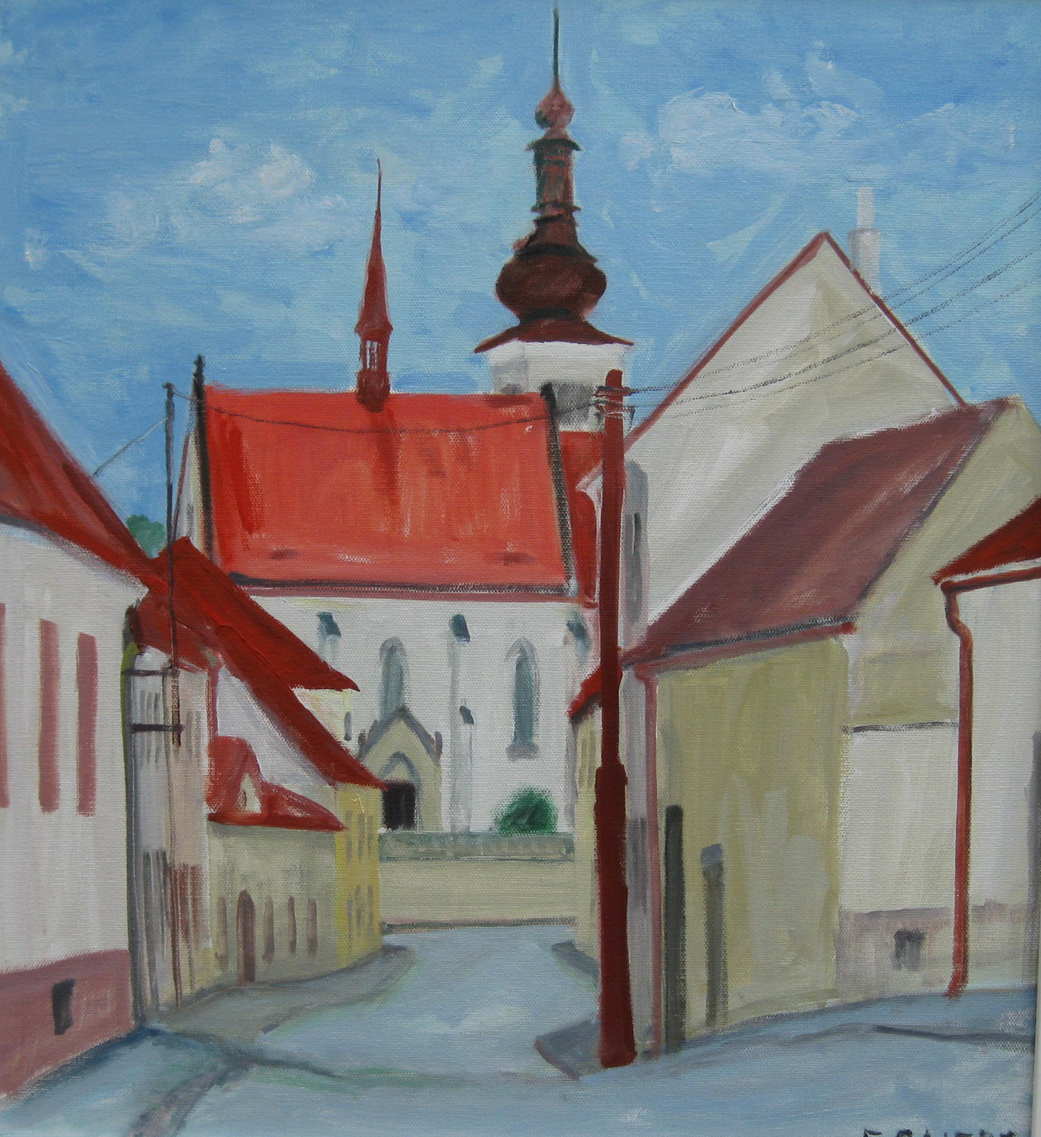
Srdečně zveme a těšíme se na setkání s Vámi.

